东华大学表演（服装表演）专业网上初试
考前准备、考试内容及在线录制视频流程示例

一、考前准备及注意事项
1、仔细阅读有关要求及观看示范视频。
2、准备服装、高跟鞋以及素颜加高马尾。
3、建议拍摄设备及拍摄要求
（1）为保证视频作品能够正常提交，推荐使用：笔记本电脑（内含麦克风） + 外接高清摄像头（因为笔记本电脑自带摄像头清晰度不一，考生可根据测试音视频质量自行考虑是否外接摄像头）进行考试，并安装最新版Chrome浏览器（下载： Mac版、 Windows版）。
手机安卓用户请使用 Chrome 最新版浏览器 （下载）。 IOS 用户请使用 Safari 最新版浏览器；其他使用信息请详细阅读考生使用说明（https://gaokao.chsi.com.cn/z/kssysm.jsp）。（手机由于品牌和型号版本众多，有可能会存在兼容性问题，所以请在考试之前务必测试和调整自己的设备）。
网上初试为在线实时拍摄，请保证拍摄时的网络畅通和设备的电量充足，建议连接优质Wi-Fi网络，关闭移动设备通话、录屏、外放音乐、闹钟等可能导致录制失败的应用程序。
（2）最好固定机位录制，摄像头置于合理距离和高度,同一文件视频不间断录制。录制过程中不可移动机位或变焦。考生从正面拍摄，录制画面须确保考生面部清晰可见，视频必须由本人考试，考生开始时请脸部面向镜头停留3秒。
（3）视频图像、音响连贯清楚，声像同步。严禁使用任何美化修图软件进行拍摄，如若发现，直接取消考试资格。
（4）视频中不得有显示考生个人信息的字幕，考生不得自报姓名。
5、考生网上初试前需进行考试承诺，承诺后即为同意遵守我校关于网上初试的规定。考生对考试内容的真实性负责，不得以各种形式造假、作弊，所递交考试文件会经过严格审核，如发现内容不实，东华大学有权取消考生考试及录取资格。
6、网上初试在线录制视频登录网址是：https://bm.chsi.com.cn/，选择“艺术类招生作品远程提交系统”登录。
登录账号为：学信网的用户名和密码（即你之前在阳光高考平台报名交费所使用的账号和密码）

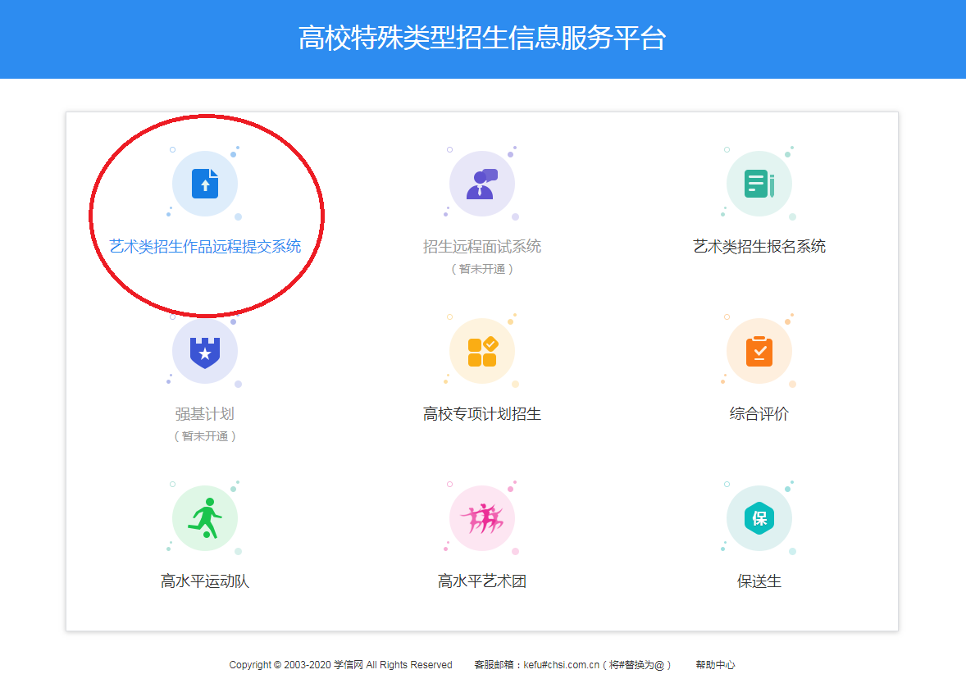

二、考试内容与要求
（一）形体观测内容及要求
1、着装要求：自备单色系分体式泳装（比基尼）、赤脚
2、妆发要求：素颜＋高马尾
3、考核指令：
（1）立正10秒（正面）；
（2）向右转站定5秒；（侧面）
（3）再向右转站定10秒（背面）
（4）再向右转站定5秒（侧面）
（5）再向右转站定5秒（还原正面）
（6）向前伸出双手持5秒（手臂伸直、与肩同宽、手心朝上、五指并拢）
（7）手掌翻转持5秒（手臂伸直、与肩同宽、手背朝上，五指并拢）

（二）走台技巧内容及要求
1、着装要求：自备白色紧身T恤、平脚短裤、高跟鞋，不得穿丝袜等。
2、妆发要求：素颜＋高马尾
3、考核指令：
（1）根据指定音乐走台；
（2）纵向走台距离4-5米、横向不限；
（3）走直线到台前站定（做造型）2-3秒；转身原路返回（走两遍）。

三、在线录制注意要点
1、在线实时录制可自备一名助手进行拍摄辅助。以下测试截图使用的设备是笔试本电脑（window7,64位操作系统，Chrome最新版浏览器）+外接高清摄像头，供考生们参考。测试截图中的设置仅为参考示例，实际请以系统设置为准。
2、此提交系统中，考生要求在系统规定时间内完成录制并上传视频进行提交，逾期未提交作品视为放弃2020年校考初试。
3、每部分考题将有20次线上排练（仿真考试）、10次正式考试的机会，每部分规定动作有参考示例视频可查看。
考生查看考试内容后可先进行线下准备和线下排练，准备充分后，可进入系统用排练功能进行仿真考试排练拍摄，有20次线上录制的排练机会，排练结束系统自动播放录制视频供考生查看录制效果。
正式考试录制有10次机会，考生可选择一个自己认为满意的视频进行提交。提交后不可修改。详细过程请参看下方截图示范。
4、因为完成考试系统需要一定的时间，在考试截止时间终止前的5分钟内不得再进入考试。请考生合理安排自己的时间，按时完成考试。

四、考试过程截图示范（实际考试以系统设置为准）
1、登录
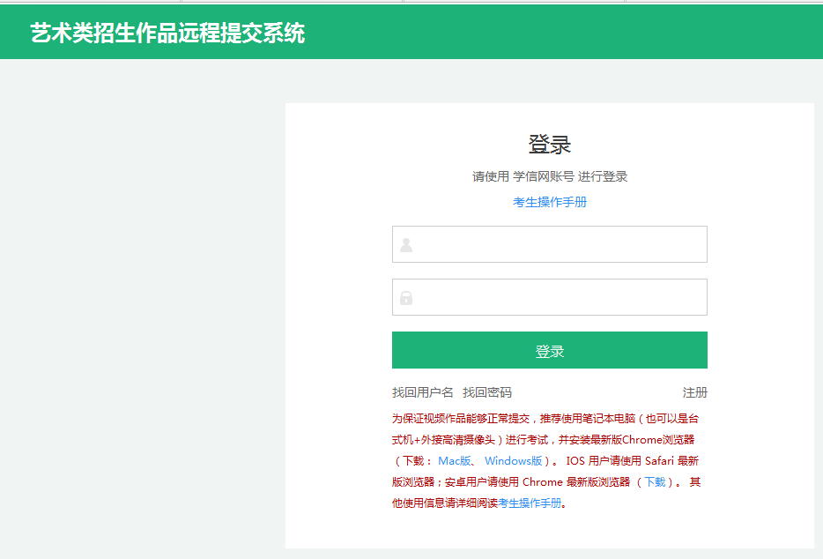
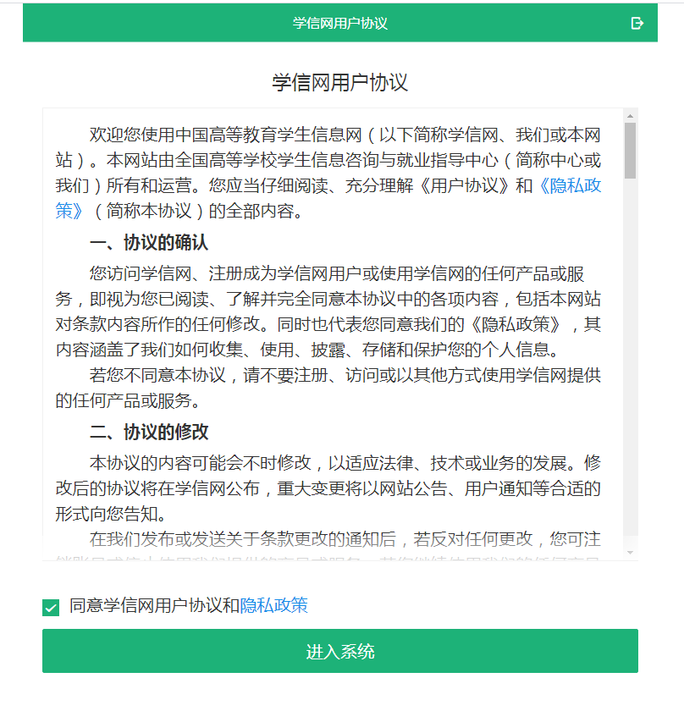
2、实人验证（请确保自己的手机装有支付宝app或者是学信网app）。

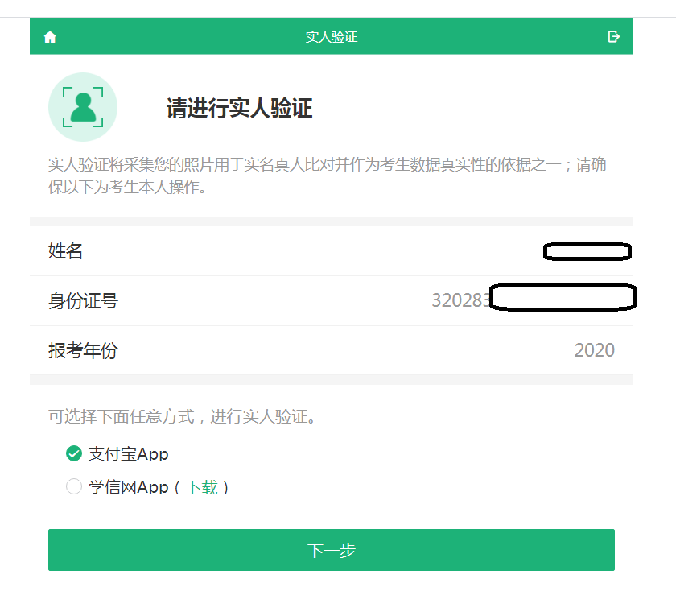
打开手机上面对应的app里面的扫一扫，进行实人认证。
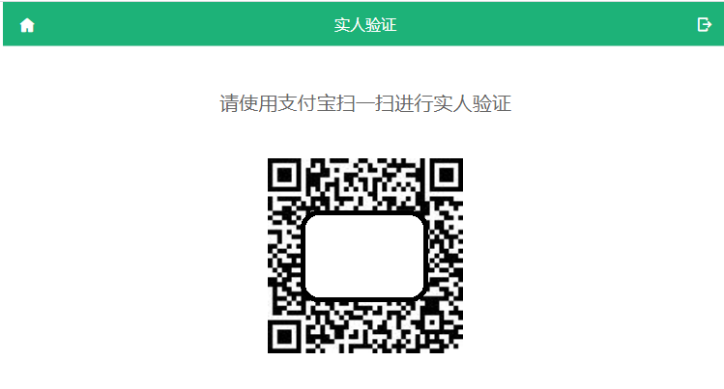

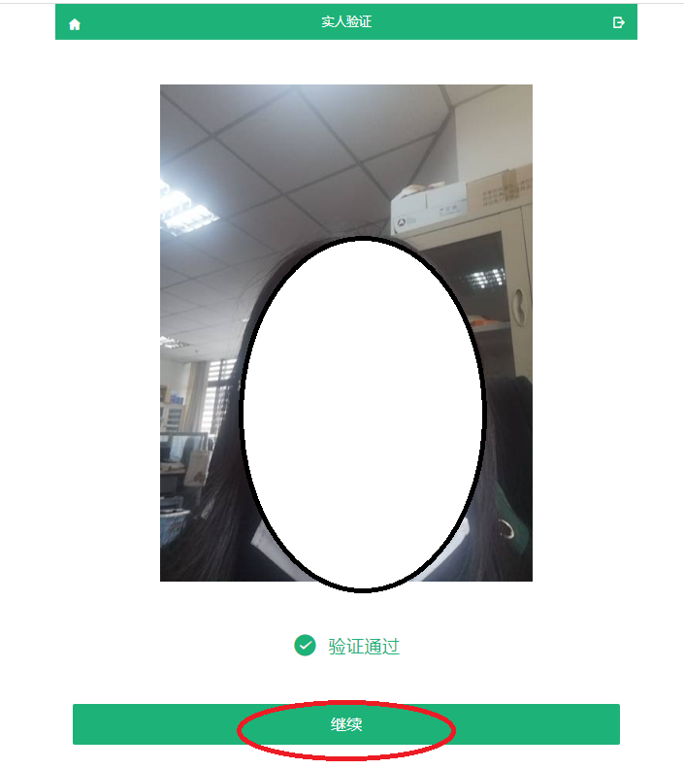
3、阅读考生须知。（以下步骤需要高校导入准考名单后才会显示，预计4月20日之后可登录，考生可提前先了解考试过程和提前准备好拍摄设备）
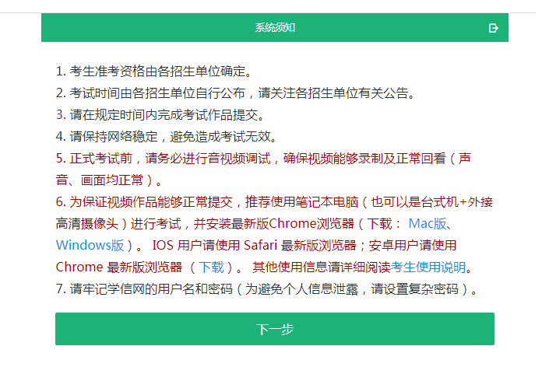
4、音视频调试。（划重点，非常重要！！！）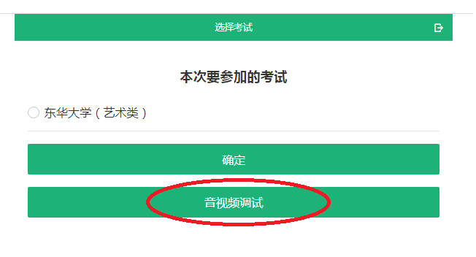

点击开始调试后，如有外接摄像头，可调试进行切换，并调整镜头角度和固定位置。
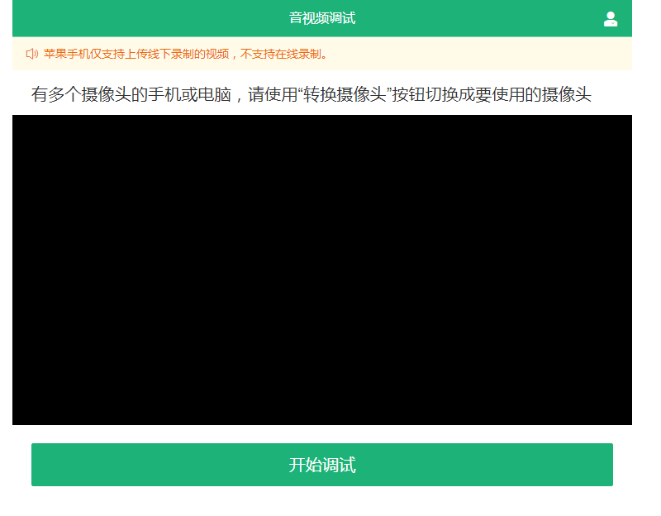
系统自动设置30秒的调试时间，（如果效果不佳，可重新进入此处进行再次调试，务必确保图像和声音清楚。）调试后自动生成视频,请检查声音和画面质量,自行调整设备。
如果效果不佳，可重新更换新设备后登陆系统重新进入“音视频调试”功能进行性设备调试。下图为播放测试视频界面。
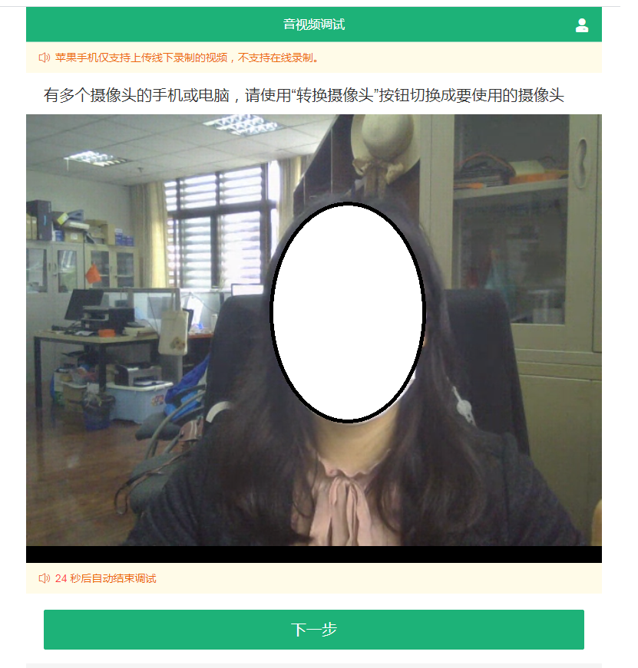

5、进入学校考试界面
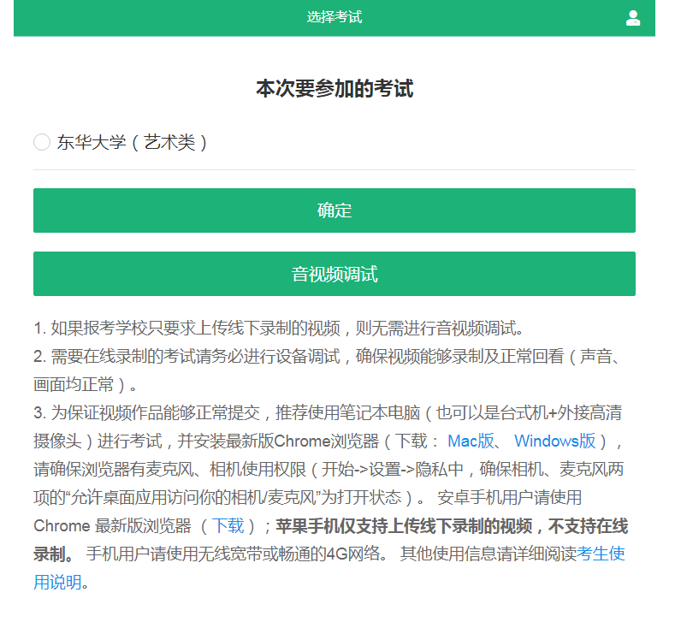

6、进入考试，确认资格，进行考试承诺。请点开承诺书仔细阅读后再确认。
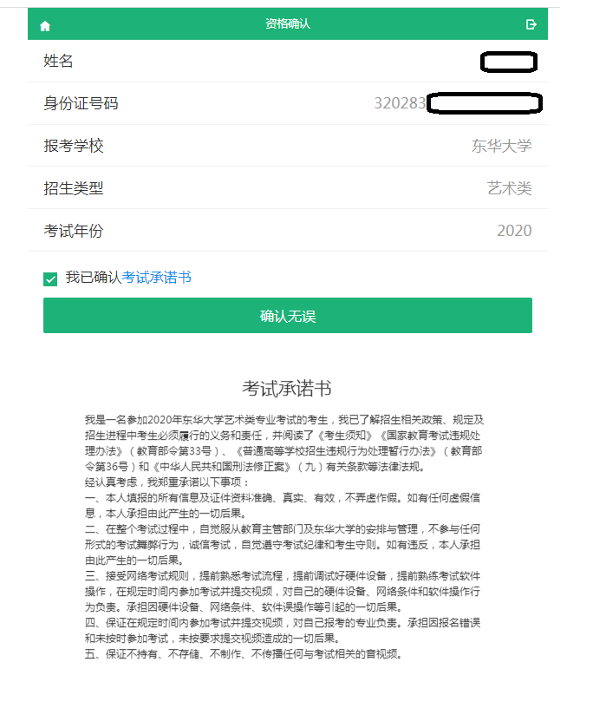
7、查看你报考东华大学的考试内容列表
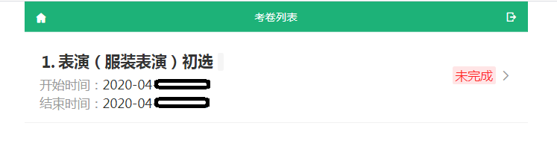
点击右侧小箭头进入考试，仔细阅读考试说明和了解考试的内容。

8、进入考试
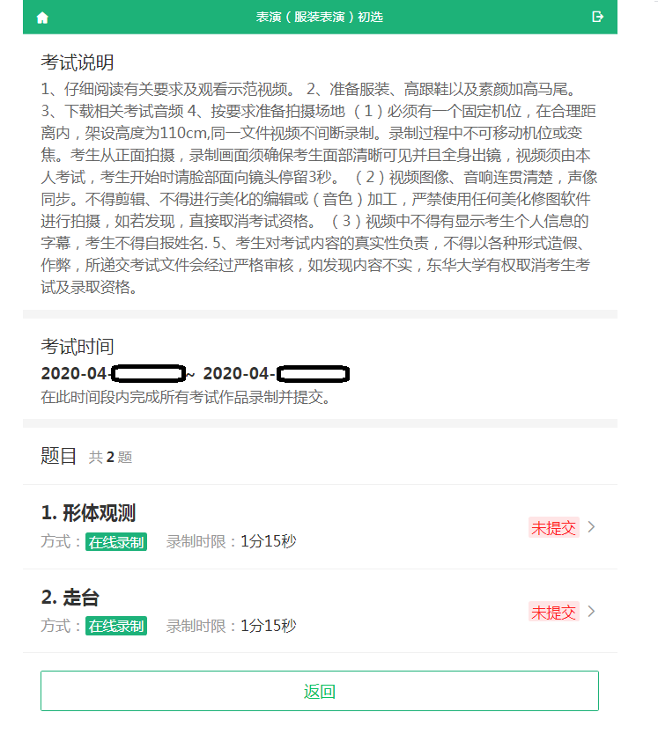

下面详细举例考题1的考试示范。进入查看考题，每个考题将有20个线上排练（仿真考试）、10次正式考试的机会，形体部分规定动作有参考示例视频可查看。考生查看考试内容后可先进行线下准备和线下排练，准备充分后，可进入系统排练功能，进行仿真考试排练录制，有20次线上录制的排练机会，排练结束系统自动播放录制视频供考生查看录制效果。正式录制有10次机会，考生可选择一个自己认为满意的视频进行提交。
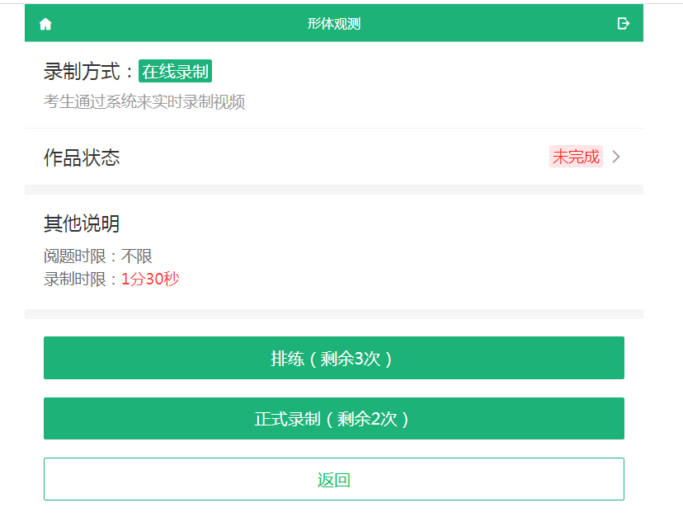

先进入排练或者是正式录制界面查看考题，考题如下。
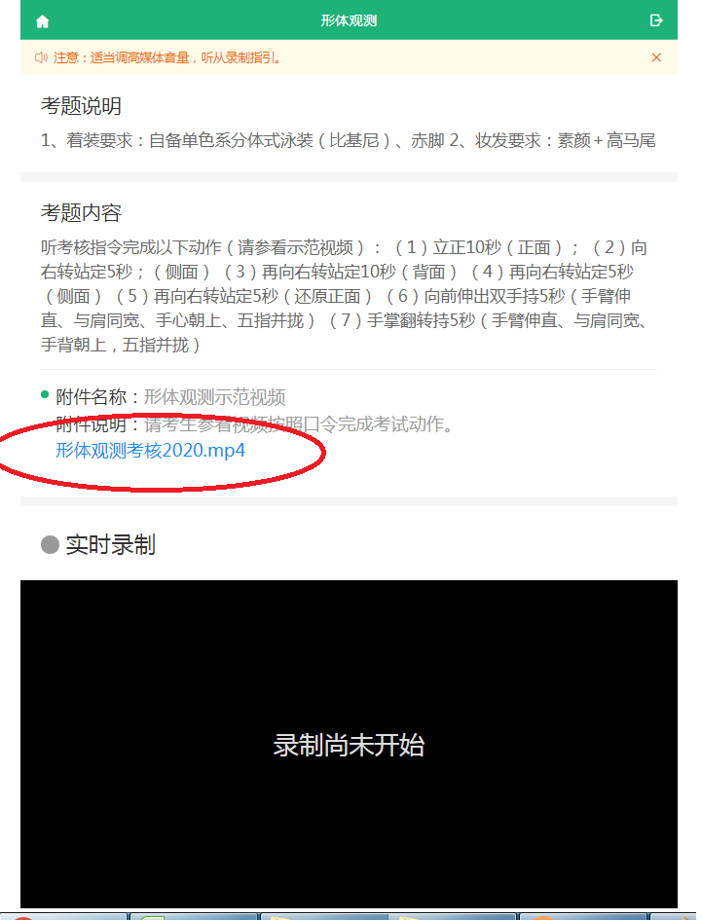
考试动作可参看形体观测示范视频。

考生自行线下进行准备和排练，准备充分后可进行系统20次的系统排练（此为仿真考试，相当于提前了解考试的全过程），线上排练结束后，系统自动播放1次刚才排练录制的视频。
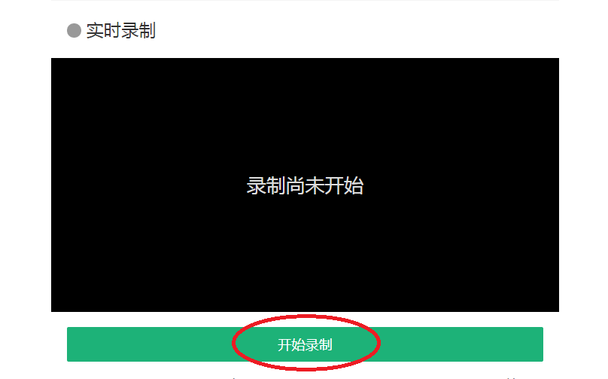
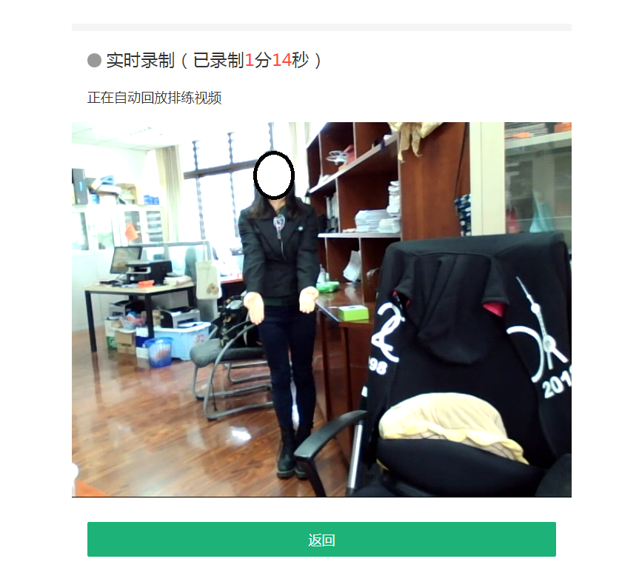

返回考试界面后，考生可正式开始进行2次考试。
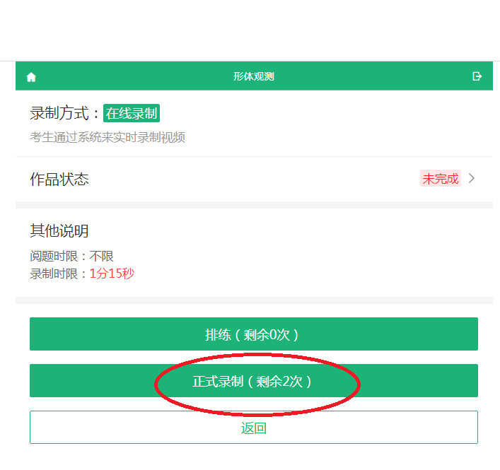
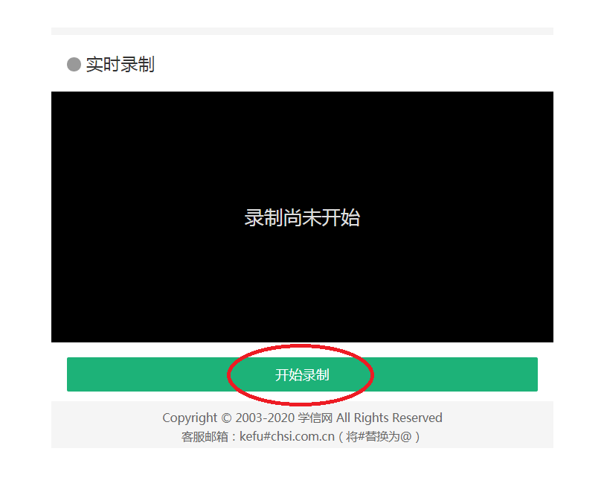
在系统规定的录制时间内提前完成考试内容，可点击“结束录制”。超出系统设置时间则自动停止录制。
录制结束后，查看录制结果，每次正式考试结束，系统会自动生成视频，大约需要等待10-20分钟左右，生成后可查看刚考试的视频内容。
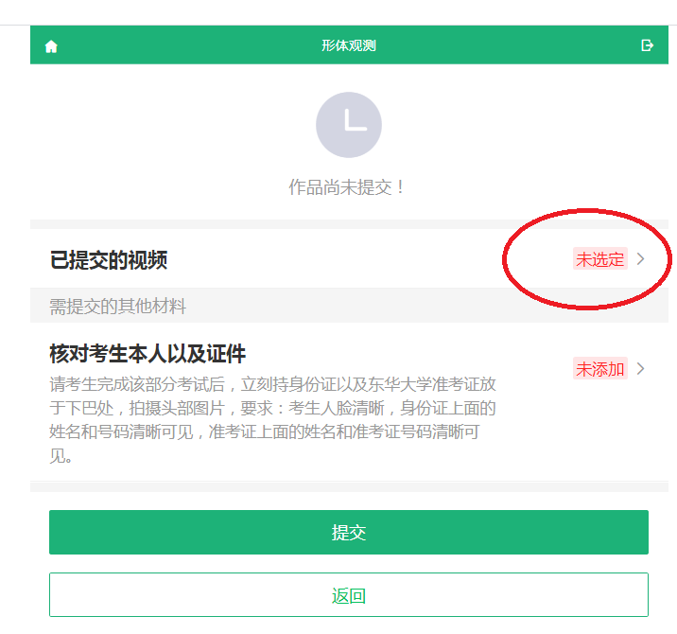
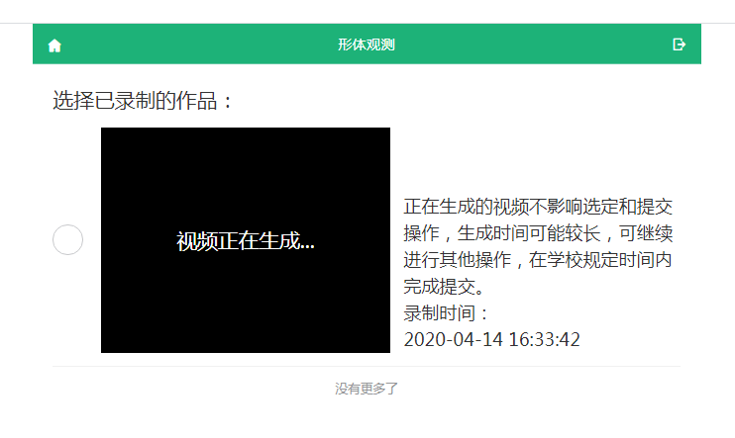
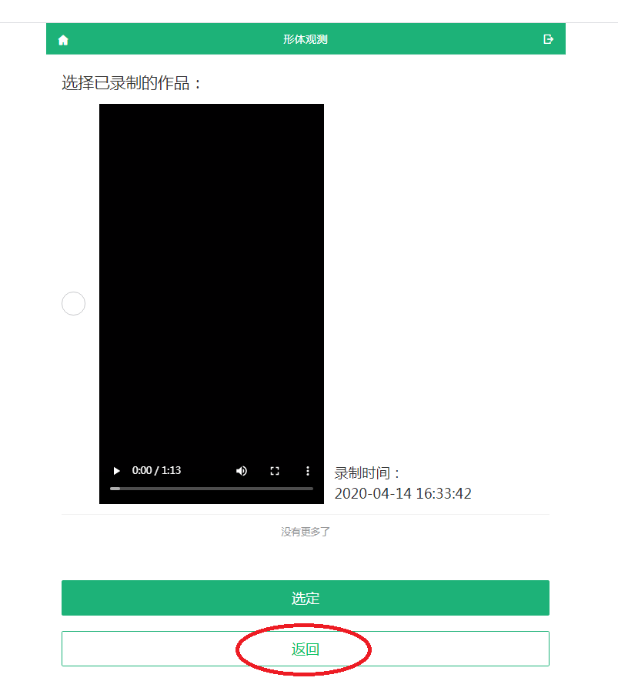

返回后，可进行第2次正式考试，最多可录制10次，都生成视频后，考生可选择一个自己认为满意的视频进行提交。一旦提交将无法再录制或修改。
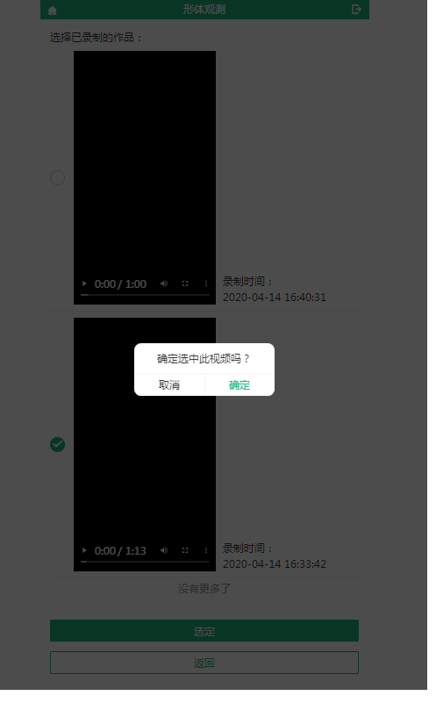
考试结束后，请立即按照要求拍摄考试本人头部、身份证以及准考证合一的照片，在系统中上传，以供查验。
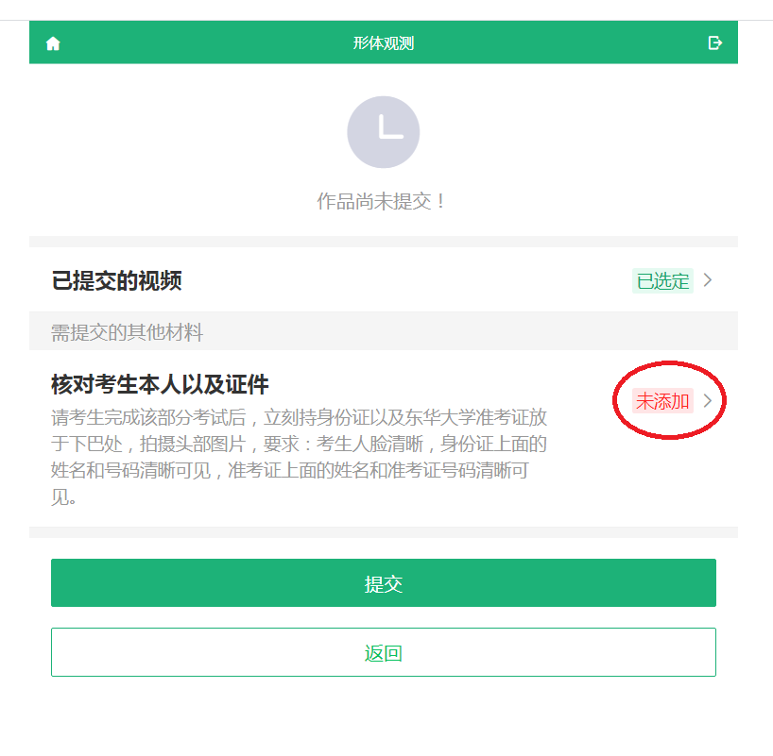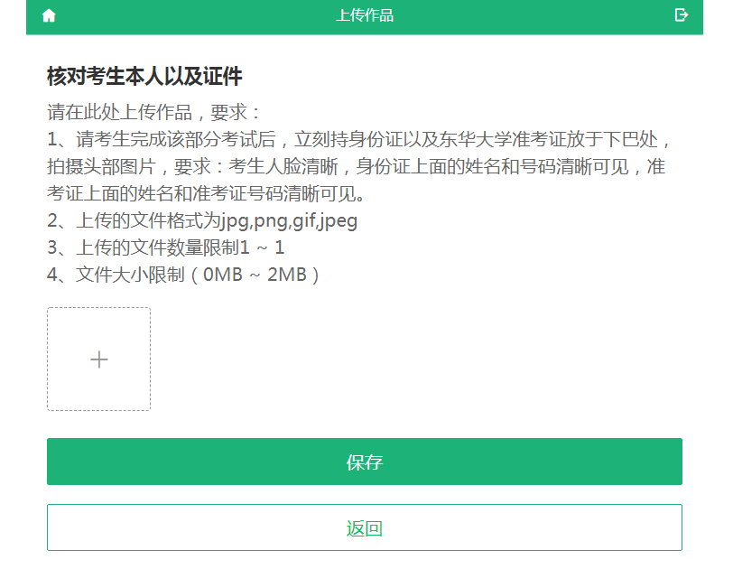
点击提交后，即完成此部分的考试。
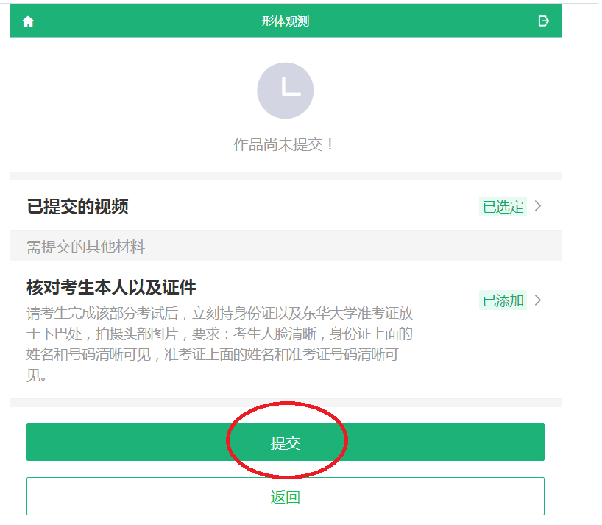
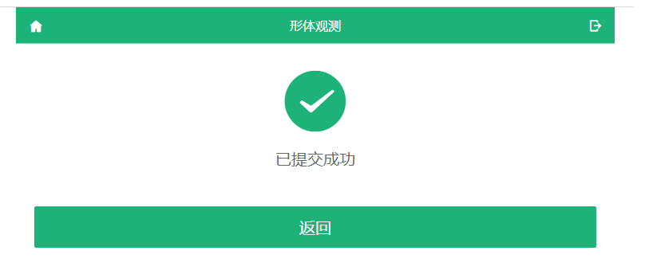
9、第二部分走台技巧考题，具体考试流程同过程8。
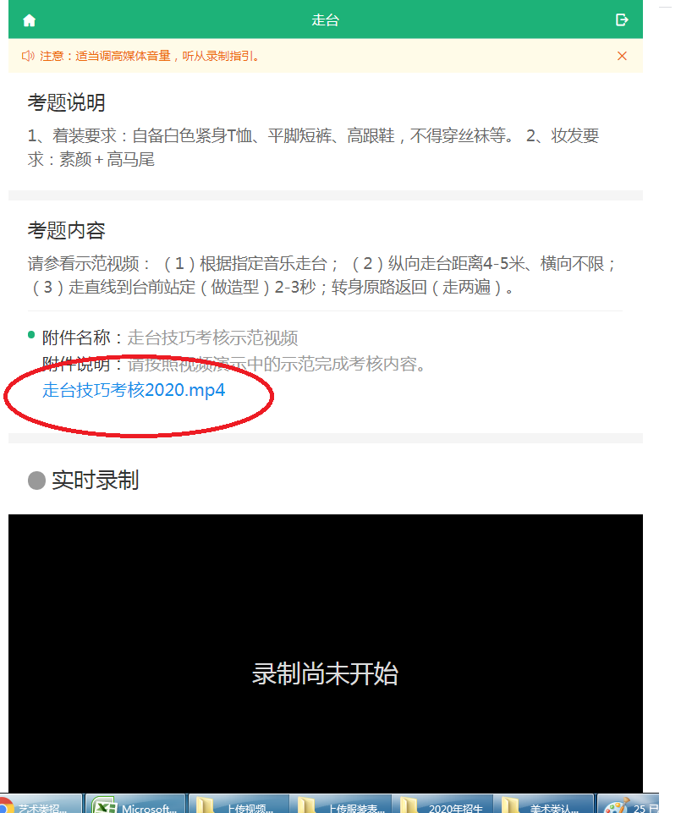
走台部分的动作路线可参考示范视频

10、两个考题全部完成提交，即为完成考试。务必在规定时间内提交，提交后不能修改。逾期未提交作品视为放弃2020年校考初试。
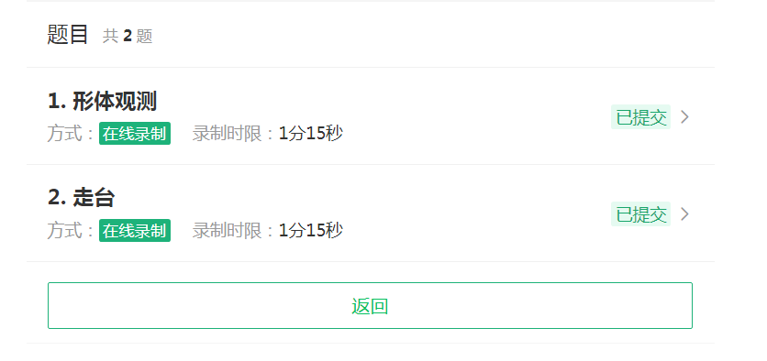

请考生合理安排考试时间，在截止期间内完成考试。逾期未提交作品视为放弃2020年校考初试。

